数列单元练习
一、选择题（本大题共10小题，每小题5分，满分50分）
1．若数列满足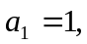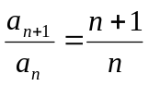，则此数列是（ ）
A． 等差数列 B． 等比数列
C． 既是等差数列又是等比数列 D． 既非等差数列又非等比数列
2．在等差数列中，已知前20项之和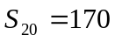，则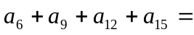（ ）
A． 34 B． 51 C． 68 D． 70
3．在等比数列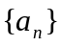中，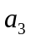 和 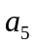 是二次方程 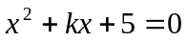 的两个根，则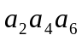的值为（ ） A.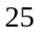 B.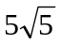 C. 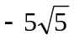 D. 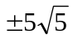
4．已知数列、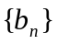都是公差为1的等差数列，其首项分别为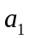、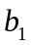，且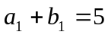，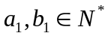．设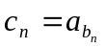（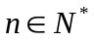），则数列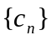的前10项和等于（ ）
A．55 B．70 C．85 D．100
5．设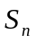为等差数列的前项和,已知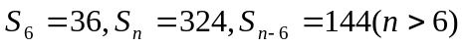,则等于（ ）
A.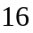 B.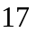 C.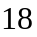 D.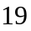
6．在数列中，已知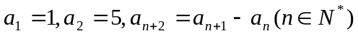，则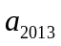等于（ ）
A．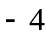 B． C．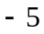 D．
7．设是一次函数，若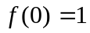, 且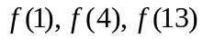成等比数列,则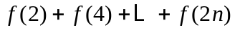等于（ ）
A．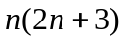 B．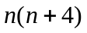 C．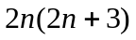 D．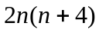
8．设为等比数列，已知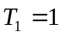,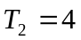,则T_{n}=（ ）
A．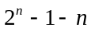 B．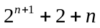 C．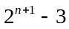 D．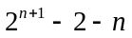
9．三个数成等比数列，且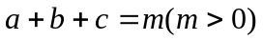，则的取值范围是（ ）
A．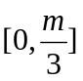 B．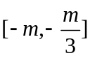 C．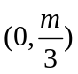 D．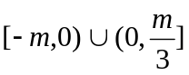
10．数列{}定义如下:=1,当时,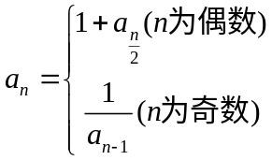,若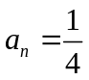,则的值等于 （ ）
A．7 B．8 C．9 D．10
二、填空题（本大题共6小题，每小题4分，满分24分）
11．,,…, 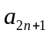成等差数列，且下标为奇数的项的和为60，下标为偶数的项的和为45，则该数列的项数是 .
12．若数列x，a₁，a₂，y成等差数列，x，b₁，b₂，y成等比数列，则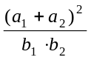的取值范围是 .
13．设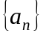是等差数列，且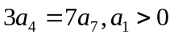，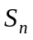是数列的前项和，若取最大值时，则= .
14．将正整数排成下表：
1
2 3 4
5 6 7 8 9
10 11 12 13 14 15 16
则数表中的2013出现在第__________行．
15．设数列{}是首项为1的正项数列，且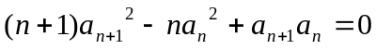（n=1,2,3…），则它的通项公式是= .
16．在等差数列中，若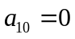，则有等式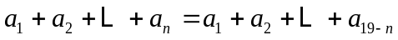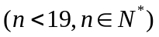成立，类比上述性质，相应地，在等比数列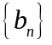中，若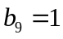，则有等式 成立.
三、解答题(本大题共2小题，满分26分)
17. 已知等差数列{a_{n}}中，a₃ + a₄ = 15，a₂a₅ = 54，公差d < 0.
（1）求数列{a_{n}}的通项公式a_{n}； （2）求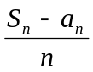的最大值及相应的n的值.

18．已知公差不为0的等差数列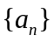的首项为(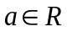),设数列的前和为,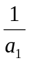,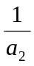,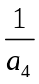成等比数列.
(1)求数列的通项公式及;
(2)记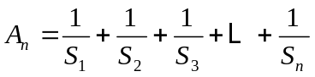,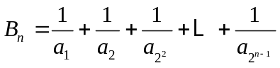,当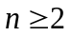时,试比较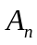与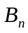的大小.

答案
1．A; 2．A; 3．D; 4．C; 5. C;6. B;7. A ; 8．D;9．D解析：设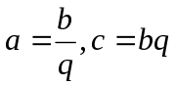，则有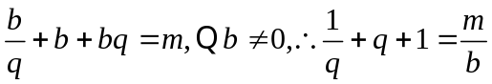。当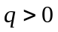时，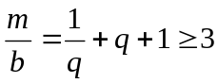，而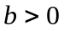，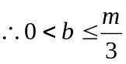；当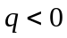时，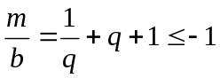，即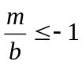，而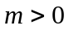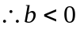，则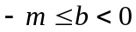，故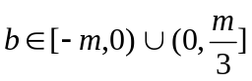.10. C.
11．7；12. 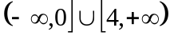；13.；14. 45；15. 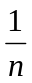；16. 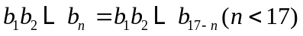.
17.(1)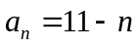；(2)当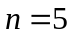时，最大值为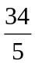.
18. (Ⅰ)解:设等差数列的公差为,由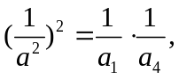得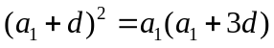.因为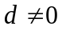,所以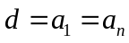，所以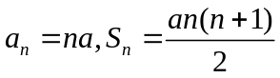.
(Ⅱ)解:因为 所以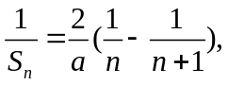 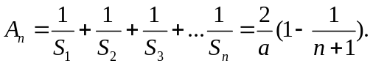
因为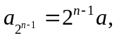所以 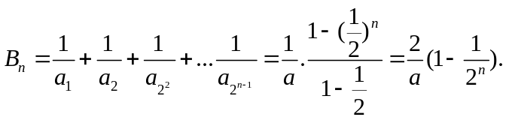
当≥2时,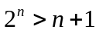,即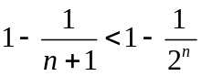,所以,当>0时,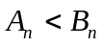;当<0时, 

